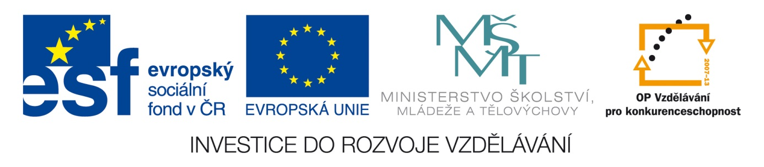
Anotace Pracovní list k procvičení znalostí o koloniích, kolonizátorech
Autor Mgr. Dana Švehlová
Jazyk český
Speciální LMP
vzdělávací potřeby
Klíčová slova kolonie, otrok, otrokář, kolonizátor, osadník
Druh učebního materiálu pracovní list
Druh interaktivity aktivita
Cílová skupina žák
Stupeň a typ vzdělávání základní vzdělávání – druhý stupeň –8. ročník
Typická věková skupina 14 let
Celková velikost 24 kB

KOLONIE

- Vysvětli význam těchto slov pomocí spojení dvojic.

Kolonie člověk, pro kterého pracují otroci

Otrok člověk, jenž pro sebe zabírá cizí území

Otrokář člověk, který pracuje pro druhé za nelidských podmínek

Osadník Portugalsko, Španělsko

Kolonizátor rozdělení světových kolonií

První kolonie obsazené území

Konflikty a nepřátelství mezi velmocemi člověk, který žil v koloniích

2. Nakresli obrázek Kryštofa Kolumba – podle své představy.

